高等數位訊號處理 期末報告

Advanced Digital Signal Processing

2025 spring

**影像半色調研究及應用**

M11302149, NTUST

趙孟哲

# Abstract

彩色半色調技術可將連續色調影像轉換為適合於顯示或列印的二值或多階表示（使用像素點的密集程度表示顏色強度），並透過人類視覺系統的低通性質，在觀察距離下產生近似原圖的視覺效果。其優點包含計算效率高、儲存成本低、易於低階顯示或印表裝置上實現，且可利用不同演算法在有限灰階輸出中重建豐富的視覺感受。本文探討多種傳統與現代彩色半色調演算法，包括有序抖動、誤差擴散與點擴散，並模擬其在不同輸出設備（如電子紙、雷射印表機與噴墨印表機）下的實作情境。實驗中納入各裝置之特性限制（如點擴張、色彩階數與更新率），並使用 HPSNR、SSIM、ΔE2000 等量化指標進行品質評估，並透過 2D FFT 分析頻域特性。彩色半色調技術廣泛應用於電子紙顯示器、數位列印、文件影像處理與低功耗視覺輸出系統等領域。

# Introduction

彩色半色調技術是數位訊號處理在影像顯示與列印應用上的重要延伸，其核心目標是將多位元的連續色調影像轉換為能在低階裝置上呈現的二值或多階影像，同時維持高品質的視覺感受。該技術不僅涵蓋了訊號的非線性量化、空間濾波、頻率分佈控制等基本處理概念，也密切結合人類視覺模型（HVS）設計出多種針對感知優化的演算法策略。

在實務應用中，不同類型的輸出設備（如電子紙、雷射印表機與噴墨印表機）具有不同的物理限制與成像機制，例如電子紙僅支援黑白三色、雷射列印有明顯的點擴張現象、噴墨則需考慮墨水擴散。這些裝置特性會直接影響半色調演算法的表現，使得「演算法與裝置特性的相容性」成為設計與選擇策略的關鍵。

半色調是一種成熟的數位訊號處理技術，能夠將連續色調影像轉換為適合於二值顯示或列印的表現形式。彩色半色調進一步延伸該概念至彩色域，利用人類視覺系統的低通特性，即使每個像素為二值（打點或不打點），也能產生色彩豐富的視覺感受。本文聚焦於分析各種灰階、彩色半色調演算法，並探討其在電子紙、雷射印表機與噴墨印表機等不同輸出裝置下的適用性與表現差異。

# Background and Related works

1. Halftoning: Background and Fundamentals

半色調（Halftoning）是一種利用人眼視覺特性來模擬連續階調影像的方法。由於在傳統印刷或數位顯示中，每個像素或網點往往只能呈現兩種狀態（例如印刷中的著墨或不著墨），半色調透過控制點的大小、形狀或密度來產生明暗變化，使有限的顏色組合呈現出連續階調的視覺效果，將其視覺積分為灰階或中間色調，近似原始連續影像。這一技術早在十九世紀末就已應用於印刷領域，至今已有超過一個世紀的歷史；而在數位輸出設備上，半色調技術也發展了約四十年，廣泛應用於印表機、顯示器等裝置。半色調不僅降低了印刷成本，在影像傳輸和儲存（如傳真、影像壓縮）中也減少了資料量，因而具有重要的理論與實用價值。

例如灰階圖片的黑色可以用大小和打點數量來近似在數位影像中的色彩深度。而半色調後，在一定距離外仍然可以看出輪廓。（即利用人眼對低頻訊號較敏感的特性）彩色圖片半色調也是一樣的道理

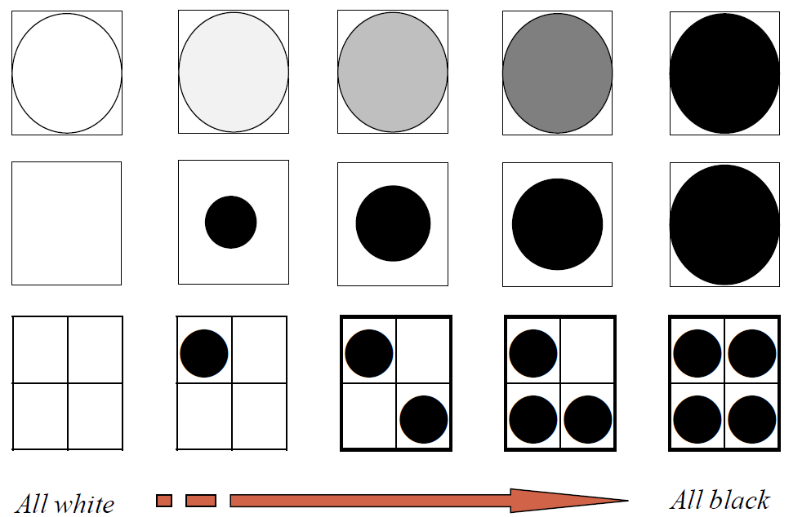 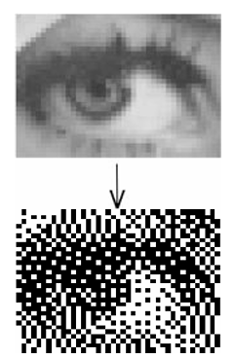[1]

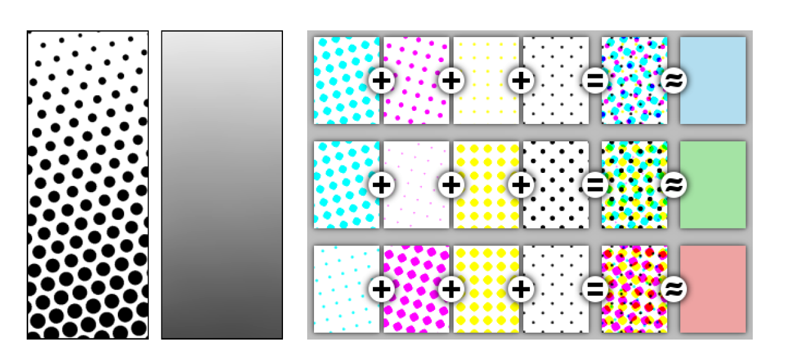 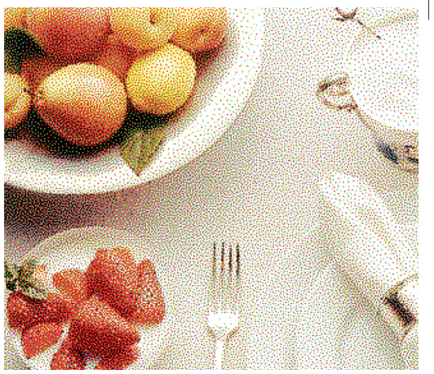[2]

1. Algorithms
2. 有序抖動法 (Ordered Dithering)

Bayer 提出使用固定的閾值矩陣進行有序抖動。原始影像依區塊套用重複的閾值網點矩陣進行二值化，以形成對應灰階密度的黑白圖樣。此方法運算簡單、適合即時處理，在區塊取代式半色調中可直接以預先設計的網點區塊替換影像區塊。然而，由於採用週期性重複圖樣，輸出半色調中常出現明顯的方格紋理，相較錯誤擴散法影像對比和細節表現較遜色。

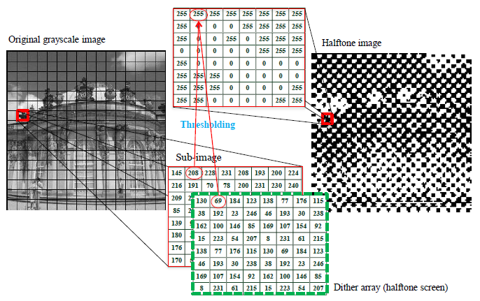

Mitsa 和 Parker 則提出「藍雜訊遮罩 (blue-noise mask)」有序抖動技術，以預生成之閾值矩陣產生接近藍雜訊頻譜的網點分布。該方法在區塊半色調中能迅速套用閾值矩陣產生高品質的點陣圖，視覺效果較傳統有序抖動平滑，減少規則圖樣。然而，由於缺乏錯誤擴散的局部增強效果，輸出影像相對略為模糊，邊緣銳利度不及錯誤擴散法。

1. 錯誤擴散法 (Error Diffusion)

Floyd 和 Steinberg提出經典錯誤擴散演算法，在逐點二值化像素同時將量化誤差擴散到鄰近未處理像素。此方法能動態調節區域亮度，生成視覺上隨機且連續的網點分布，重建灰階的品質明顯優於有序抖動。在區塊取代半色調中，它可逐區塊處理並保持每塊內的灰階準確，但需注意區塊邊界處誤差的處理以避免接縫失真。該方法計算量較高且需順序處理，雖提供良好影像對比和細節，但容易產生沿掃描方向的「條紋」干擾（worm artifacts）。論文中附有擴散濾波器框圖及範例圖，展示錯誤擴散在視覺品質上的優勢與其可能產生的假性紋路。

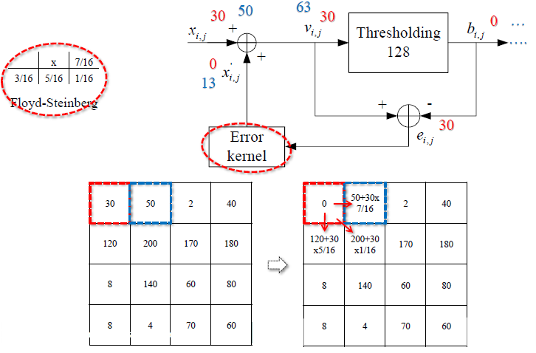

Ostromoukhov 提出一種改良的快速錯誤擴散演算法。透過離線優化擴散係數，使不同灰階的點頻譜接近理想藍雜訊分布，同時在各灰階間平滑插值係數，確保整體一致性。新方法保有 Floyd-Steinberg 法的簡易單通特性，運行速度更快且幾乎無明顯瑕疵。實驗結果顯示，相較傳統錯誤擴散，改良法大幅減少高亮與暗部的蠕蟲狀紋理及中階調的規則斑塊。論文中提供各種強度下的頻譜分析圖（藍雜訊化後頻譜）與輸出影像比較圖，證實了演算法在畫質提升與抑制方面的效果。

1. 點擴散法 (Dot Diffusion)

knuth 在論文中提出點擴散半色調技術。透過定義一個小型類別矩陣（如8×8區塊）將影像像素分成多個類別，再按預定次序分組處理，每組內進行類似錯誤擴散的量化與誤差傳播。由於各類別像素可平行處理，點擴散法兼具有序抖動的平行效率與錯誤擴散的高影像品質。Knuth 的方法在區塊取代式半色調中應用時，每個區塊皆可同時進行處理，保有與錯誤擴散相近的灰階重現效果，同時計算複雜度與 Floyd-Steinberg 法相當。論文中包含類別矩陣範例圖與結果影像，顯示點擴散法有效減少有序抖動的規則痕跡，同時避免錯誤擴散常見的條紋。

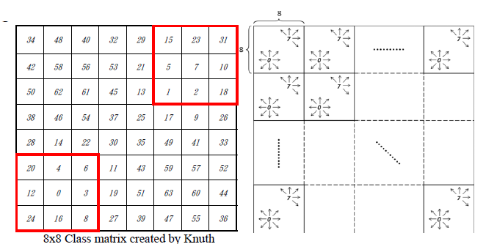

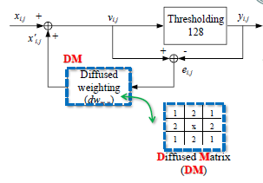 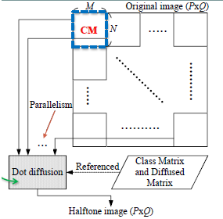

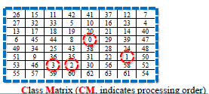

Mese 和 Vaidyanathan在IEEE期刊發表改進的點擴散演算法。他們將Knuth原先的8×8類別矩陣透過優化擴展為16×16，以消除點擴散中需額外進行的影像增強步驟，進一步提升網點品質的一致性。優化後的點擴散輸出圖像質量可與錯誤擴散媲美，同時保有平行處理優勢，但也減輕了原方法中某些週期性增強效應造成的失真。作者提供了優化前後的半色調影像比較圖和頻譜分析，說明改進後方法在降低週期性雜訊及提高視覺品質方面的明顯優勢。

1. 迭代式方法 (Iteration-Based Method)

Lieberman 和 Allebach提出直接二值搜尋 (Direct Binary Search, DBS) 演算法，用迭代優化方式產生高品質半色調圖。DBS 從初始隨機網點圖開始，不斷以小區域交換或翻轉黑白像素來最小化與原影像的感知誤差。此類迭代重建法可同時考慮整張影像（或大區塊）的全域誤差，因此生成的網點分布最接近理想藍雜訊，視覺品質往往優於有序抖動和錯誤擴散。在區塊取代式半色調應用中，DBS 可用於離線設計最佳網點模板或作為其他方法的畫質基準。然而，其主要缺點是計算量極大，迭代更新過程耗時。論文中包含多組與傳統方法之比較圖，展示迭代法在中調層次上更平滑均勻的網點排列，同時量化其計算成本。

Kim 和 Allebach 在IEEE期刊探討引入人類視覺模型的迭代半色調演算法。該研究在DBS框架中融入人眼視覺特性（例如頻率加權的誤差度量），以更加符合人眼感知來優化網點圖。實驗結果顯示，相較未考慮視覺模型的傳統DBS，加入HVS模型後的迭代法能在相同性能下產生更低可見誤差的半色調影像。由於迭代法本身耗時，在實際應用上多用於需求極高畫質的情境或作為其他快速演算法的參考標準。論文提供了不同視覺權重參數下的半色調效果圖，說明了視覺模型對提升主觀品質的作用，同時比較了計算複雜度與影像品質間的權衡。

1. Device-Aware Halftoning Techniques

因為半色調技術經常出現在列印任務中，所以須針對印表機的特性進行設計。T. N. Pappas建立了彩色印表機的模型並融入半色調演算法中，以提升列印圖像品質。作者提出修改型誤差擴散（MED）與最小平方誤差（LSMB）兩種模型導向的半色調方法，延伸先前灰階模型至彩色情境。演算法結合印表機特性（如墨點重疊、墨水光譜吸收）與人眼視覺系統模型，在不需精確色度重現的應用下可產生高解析度且視覺愉悅的網點圖。文中並討論簡化的印表機色彩分離假設，以及模型不精確可能導致的影響，附有相應的實驗圖例以展示模型化半色調在裝置相關失真（如點擴散、套色誤差）上的改善效果。

S. H. Kim, J. P. Allebach探討人類視覺系統模型（HVS）對模型式半色調結果的影響。作者比較了多種視覺感知模型嵌入半色調演算法後，在視覺品質和計算複雜度上的差異。結果顯示，適當的視覺頻率響應模型有助於減少半色調圖中的可見瑕疵，使網點圖紋理更貼近人眼敏感度，避免不必要的細節丟失或顆粒雜訊。同時，論文提出以雙重解析度視覺模型來平衡銳利度與顆粒性的技巧，並以實驗圖像佐證各模型對半色調品質的影響，強調了裝置輸出中融入人眼感知模型的重要性。

1. Color Halftoning on E-Paper Displays

在科技發達的現在，人們已不再擔心閱讀和閱覽的便利性──人人都有手機和電腦螢幕。但越來越多人想要在享受科技時，保護自己的眼睛；又或者在量販店，廠商想要減少商品標籤的使用，以及管理標示的便利性和省電性。電子紙近年越來越受到矚目。然而，受限於更新速度，尤其是想拿電子紙來閱讀的消費者時常抱怨電子紙螢幕的反應速度和彩色的顯色度。因此如何提升電子紙螢幕的更新速度、提高彩色顯色度，便成為相關產業與研究單位積極探索的重要課題。目前的技術發展趨勢包括透過改良電子墨水材料、優化驅動波形，以及搭配高效率的半色調技術來顯著改善顯示效果。例如，透過結合設備感知半色調（device-aware halftoning）演算法，可根據電子紙特性調整顯示方式，有效降低畫面刷新時產生的閃爍與殘影問題，進一步提高畫面的流暢度。此外，採用更精緻的色彩管理模型與優化的色彩混合機制，也可顯著改善電子紙色域表現，使得色彩更加鮮豔、逼真且視覺舒適。隨著新技術的逐步落實，相信未來電子紙將能更廣泛應用於日常生活的各個領域，不僅滿足使用者健康閱讀的需求，也能滿足廠商管理便利、環保節能的考量。

# Evaluation

實作部分

# Conclusion

隨著顯示科技的蓬勃發展，數位半色調技術在現代顯示系統中的角色日益重要。本文透過回顧多種經典與現代的半色調演算法，包括有序抖動（Ordered Dithering）、錯誤擴散（Error Diffusion）、點擴散（Dot Diffusion）及迭代式方法（Iteration-based Method），說明了各方法的特性與應用情境。從文獻整理的結果可以看出，雖然傳統的有序抖動計算簡單且速度快，但容易出現週期性的人工圖樣；錯誤擴散雖能提供較佳的影像品質，但需承擔較高的計算複雜度；而點擴散法則試圖結合以上兩者優點，追求效率與品質的平衡；至於迭代式方法，儘管能獲得極佳的畫質，但由於計算負擔較重，多適用於離線或高品質需求的情境。

在電子紙顯示器的實務應用上，因其具備省電、護眼及顯示穩定等優勢，半色調技術更扮演關鍵角色。然而，目前電子紙的更新速度與色彩表現能力仍有待改善。透過結合設備感知演算法以及新型半色調技術的持續開發，未來將能進一步克服這些限制。尤其隨著人眼視覺模型的導入，裝置感知的半色調技術能更有效地利用有限資源達到最佳的視覺呈現效果。此外，透過深度學習和機器學習技術的導入，也使得半色調演算法在處理效率和影像品質間取得更佳平衡，為未來電子紙應用拓展出更多可能性。

綜合以上探討，本研究認為半色調技術未來將繼續朝向高效率、高視覺品質與低功耗的方向發展，以更完善的技術滿足日益嚴格的視覺品質需求，並支援各種新興顯示裝置的廣泛應用，為使用者提供更佳的視覺體驗與便利的生活環境。

# Reference

M. Mese and P. P. Vaidyanathan, "Recent advances in digital halftoning and inverse halftoning methods," in IEEE Transactions on Circuits and Systems I: Fundamental Theory and Applications, vol. 49, no. 6, pp. 790-805, June 2002, doi: 10.1109/TCSI.2002.1010034.

B. E. Bayer, "An Optimum Method for Two-Level Rendition of Continuous-Tone Pictures," in IEEE International Conference on Communications, 1973, vol. 1, pp. 26-11–26-15.

T. Mitsa and K. J. Parker, "Digital halftoning technique using a blue-noise mask," Journal of the Optical Society of America A, vol. 9, no. 11, pp. 1920-1929, Nov. 1992, doi: 10.1364/JOSAA.9.001920.

R. W. Floyd and L. Steinberg, "An Adaptive Algorithm for Spatial Grayscale," in *Proceedings of the Society for Information Display*, vol. 17, no. 2, pp. 75-77, 1976.

V. Ostromoukhov, "A Simple and Efficient Error-Diffusion Algorithm," in *Proceedings of the 28th annual conference on Computer graphics and interactive techniques (SIGGRAPH '01)*, ACM, 2001, pp. 567–572, doi: 10.1145/383259.383326.

D. E. Knuth, "Digital Halftones by Dot Diffusion," *ACM Transactions on Graphics (TOG)*, vol. 6, no. 4, pp. 245–273, Oct. 1987, doi: 10.1145/35039.35040.

M. Mese and P. P. Vaidyanathan, "Optimized Halftoning Using Dot Diffusion and Methods for Inverse Halftoning," *IEEE Transactions on Image Processing*, vol. 9, no. 4, pp. 691–709, Apr. 2000, doi: 10.1109/83.841529.

D. Lieberman and J. P. Allebach, "Efficient Model-Based Halftoning Using Direct Binary Search," in *IEEE International Conference on Image Processing (ICIP)*, 1997, vol. 1, pp. 775–778, doi: 10.1109/ICIP.1997.647831.

S. H. Kim and J. P. Allebach, "Impact of HVS Models on Model-Based Halftoning," *IEEE Transactions on Image Processing*, vol. 11, no. 3, pp. 258–269, Mar. 2002, doi: 10.1109/83.988953.